Název školy: ZŠ Varnsdorf, Edisonova 2821, okres Děčín, příspěvková organizace
Člověk a jeho svět, Vlastivěda, Polsko
Autor: Mgr. Jitka Louková
Název materiálu: VY_12_INOVACE_32/I.SADA

Anotace: Materiál je určen pro žáky 5. ročníku, slouží k opakování a upevňování učiva.
Období: leden - květen 2012


Polsko
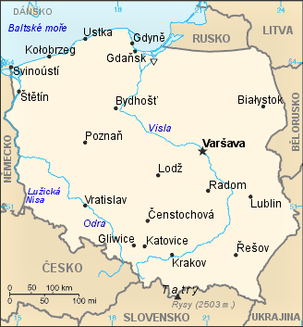
Rozlušti přesmyčky ve větách a věty správně přečti:
Povrch Polska je většinou ÍŽIÝNN, na severu ho oblévá LTBAKSÉ moře.
Polsko má rozvinuté MĚDĚZELTSÍV.
Průmysl využívá velké zásoby ERČNÉOH uhlí a dalších nerostných surovin.
Ve světě je Polsko známé stavbou DÍLO.
Turisté vyhledávají hlavní město ŠAVARUV i historický RAKKVO, pobřeží Baltského moře, četná jezera a hory na jihu země.

Otázky k textu:
Jaký je povrch Polska?
Jaké moře oblévá Polsko na severu?
Jakých zásob využívá polský průmysl?
Čím je známé Polsko ve světě?
Jak se jmenuje hlavní město Polska?
Co nabízí Polsko zahraničním turistům?

Najdi v textu věty začínající na:
Pol………………………………………………………………………………………………………………………
Ve……………………………………………………………………………………………………………………….
Pr……………………………………………………………………………………………………………………….
Pov……………………………………………………………………………………………………………………..
Tu……………………………………………………………………………………………………………………….

Vylušti tajenku:
třetí věta, třetí slovo, čtvrté písmeno:
pátá věta, první slovo, třetí písmeno:
první věta, druhé slovo, šesté písmeno:
první věta, druhé slovo, páté písmeno:
druhá věta, první slovo, druhé písmeno:
čtvrtá věta, první slovo, první písmeno:

Tajenka je:__________________. Co o tomto pojmu víš?

Použitá literatura:
Kolektiv autorů. Vlastivěda pro 5. ročník základní školy. Praha: SPN, 2010.
ISBN: 978-80-7235-477-1
http://upload.wikimedia.org/wikipedia/commons/c/c7/Mapa_Polska.PNG
ze dne 22.1. 2012

